职业卫生技术报告信息网上公开记录表
用人单位名称 | 皮尔磁电子（常州）有限公司
用人单位注册地址 | 常州市金坛区云湖路58号
技术服务地址 | 常州市金坛经济开发区云湖路58号
联系人 | 18861220266李经理
报告名称及编号 | 工作场所职业病危害因素定期检测报告WEC022
项目组人员 | 马柳绪、李慧君、冯德元、张卫利、周悦、张虎
现场调查人员 | 李慧君、冯德元
现场调查日期 | 2025.03.20 | 用人单位陪同人 | 李经理
采样与测量人员 | 马柳绪、李慧君
采样与测量日期 | 2025.04.07 | 用人单位陪同人 | 李经理
现场照片（现场调查及现场采样与测量照片，含企业名称或标识的合影照片）
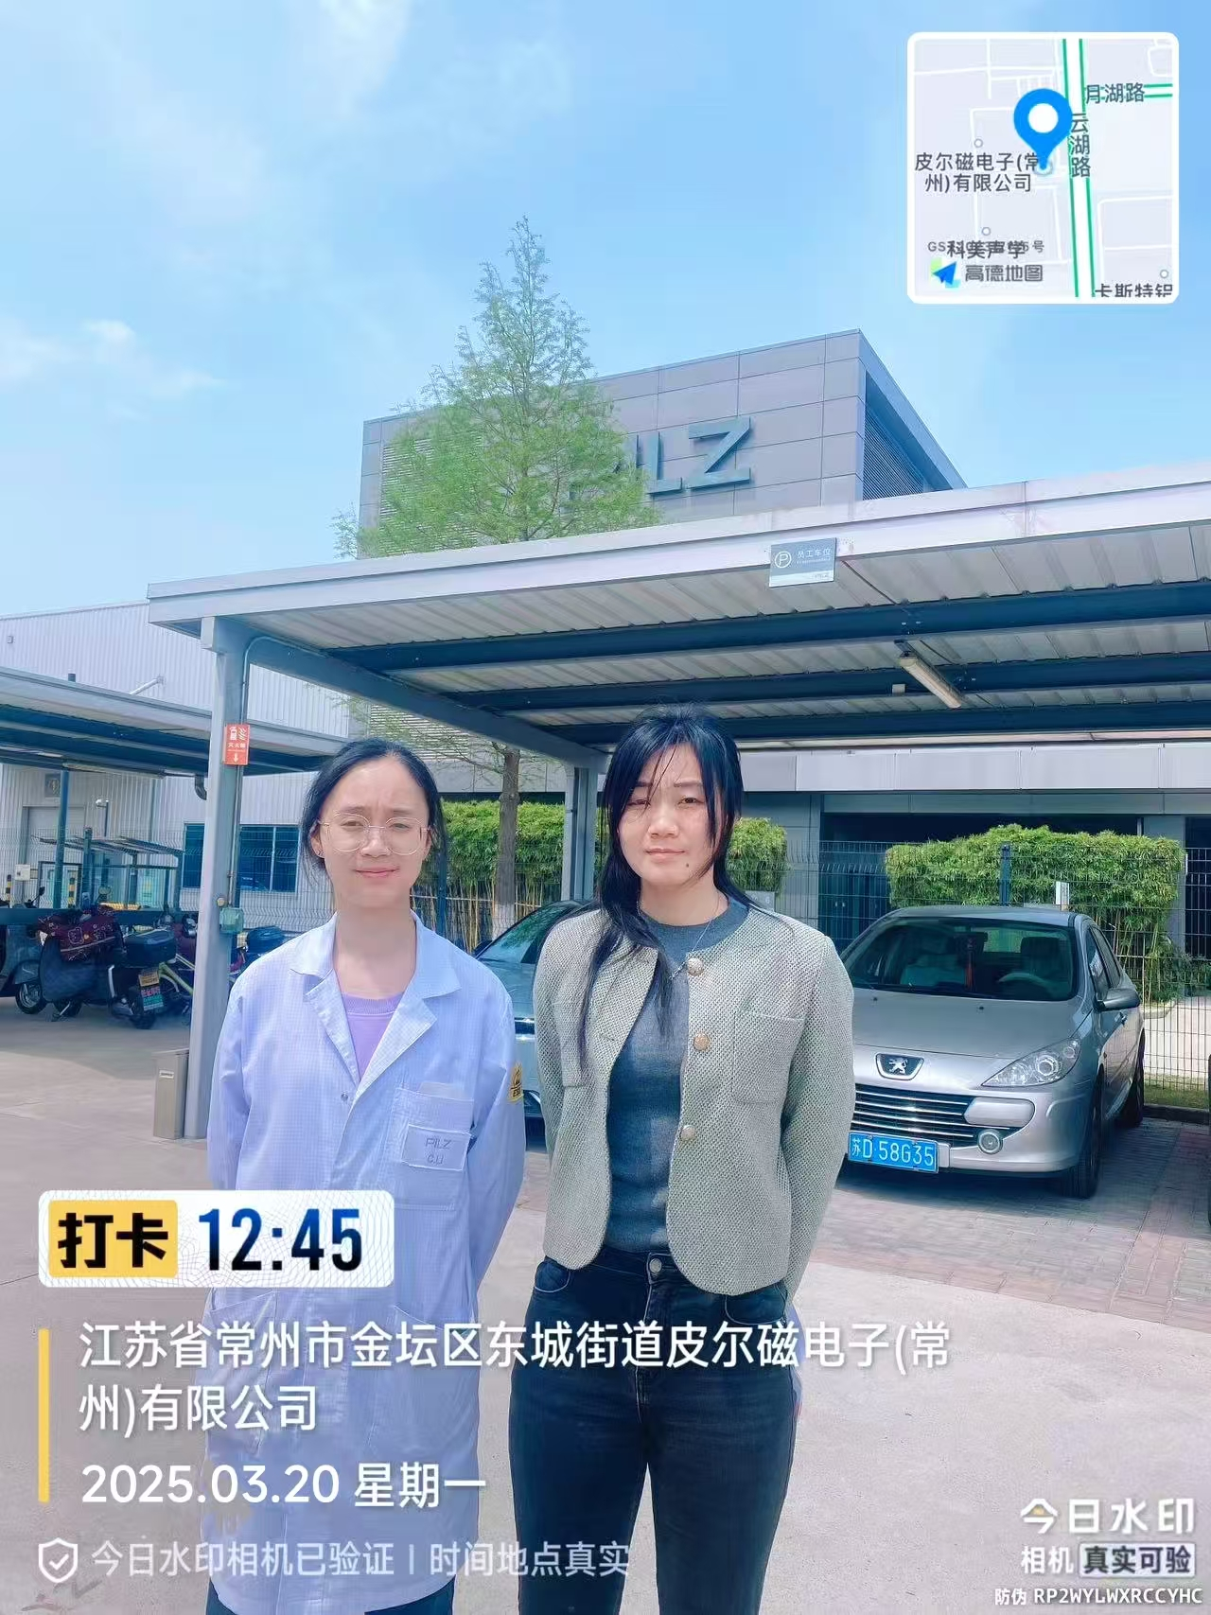

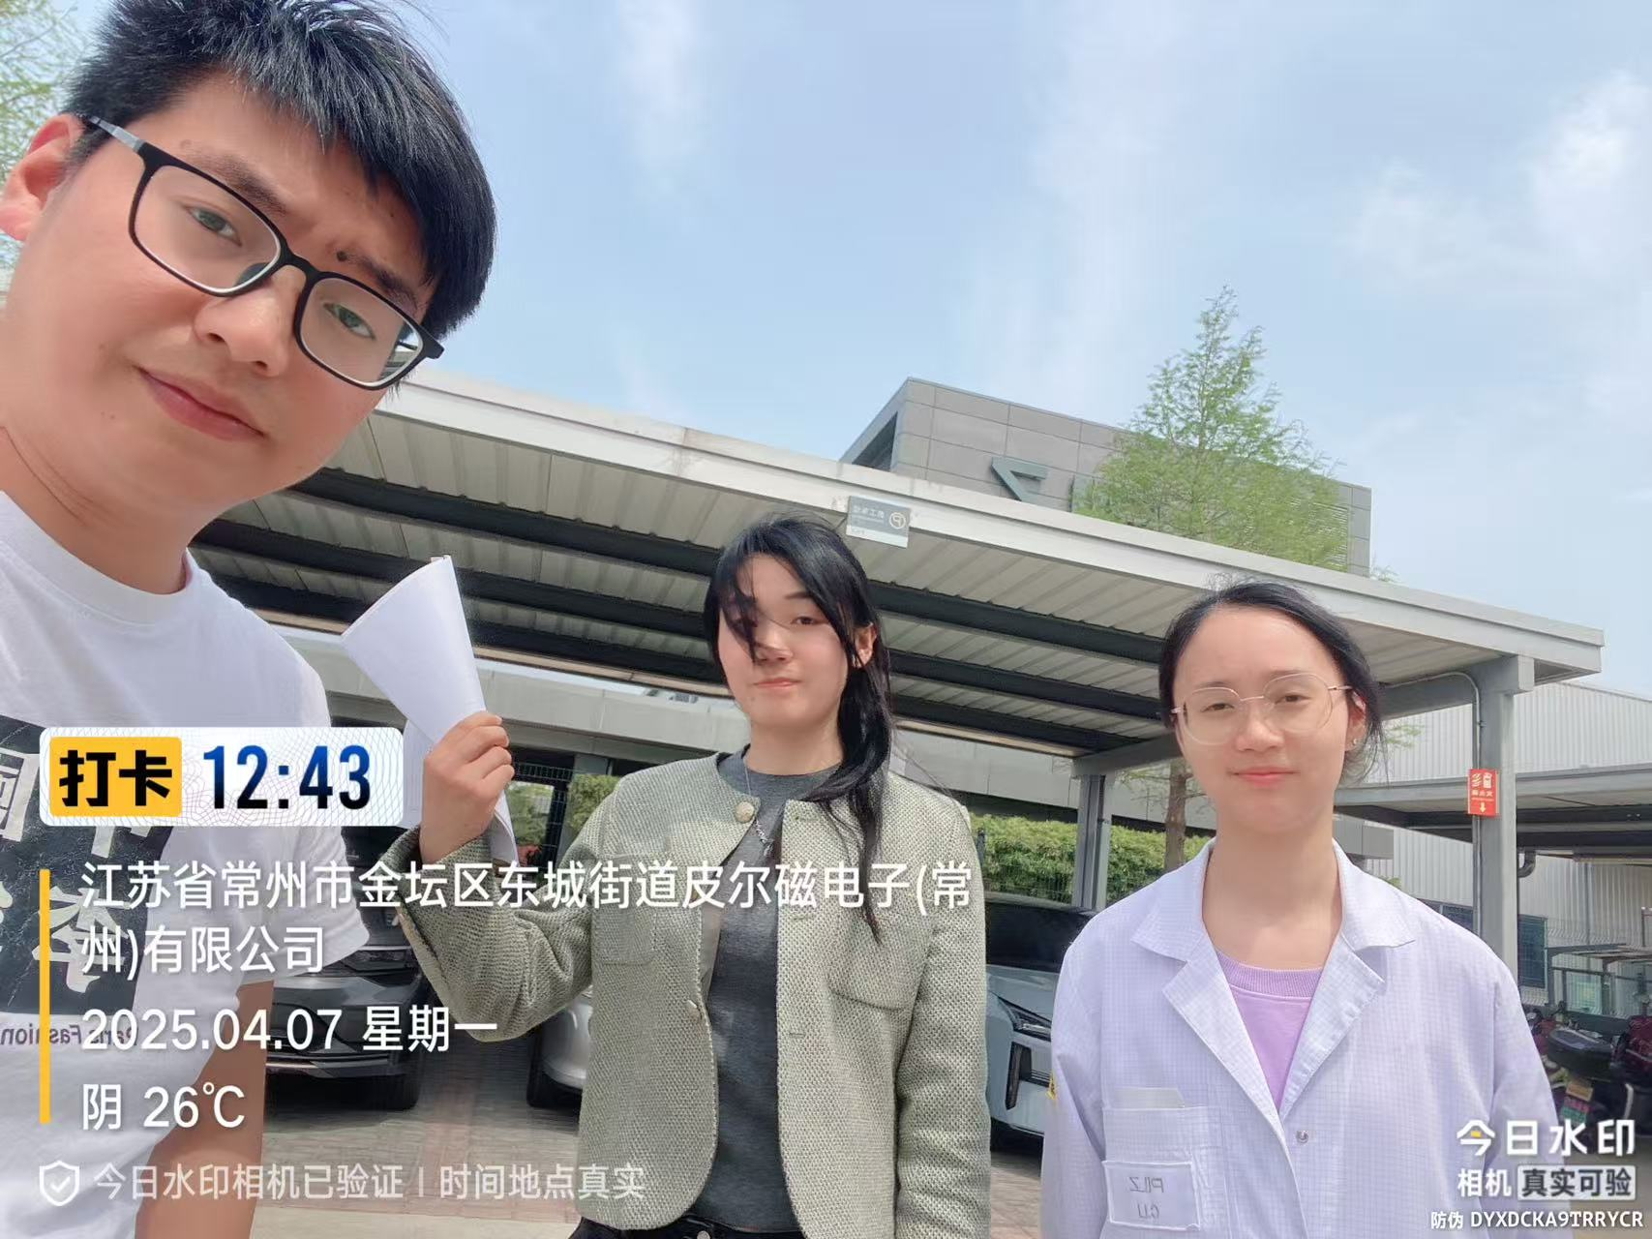
企业内部不允许拍照

